Distribuição espacial da doença de Chagas nos município do estado do Pará entre os anos de 2002 - 2013

Daiana Custodio de Moraes(PIBIC-Af/Fundação Araucária/Unioeste), Luciano de Andrade, Oscar Kenji Nihei, Reinaldo Antônio Silva-Sobrinho, Neide Martins Moreira(Orientador), e-mail: daianacustodio1@gmail.com

Universidade Estadual do Oeste do Paraná/Centro de Educação, Letras e Saúde/Foz do Iguaçu, PR

Ciências da Saúde - Enfermagem

Palavras-chave: Epidemiologia, Doença de Chagas, Distribuição Espacial

Resumo
O Trypanosoma cruzi, agente causador da doença de Chagas, apresenta alta prevalência, com oito milhões de pessoas infectadas no mundo. No Brasil há aproximadamente três milhões de indivíduos infectados. Analisar a distribuição espacial da doença de Chagas nos municípios do Pará entre os anos de 2002 e 2013. Trata-se de um estudo exploratório, de corte transversal, com dados secundários retrospectivos ao período compreendido nos quadriênios de 2002 a 2005, 2006 a 2009 e 2010 a 2013, nos municípios do estado do Pará, utilizando-se técnicas de análise de distribuição espacial: Índice Global de Associação Espacial, Índice local de associação espacial (LISA), por meio dos softwares de análise, GeoDA 0.9.5-iTM e o Quantum GIS 1.8. Os dados foram coletados do site de domínio público por meio do DATASUS.: As mesorregiões mais atingidas neste estado com altas taxas de incidência da doença de Chagas foram Metropolitana de Belém, Nordeste Paraense e Marajó com taxas de incidência Alto-Alto. As demais mesorregiões do Baixo Amazonas, Sudeste Paraense e Sudoeste Paraense, apresentaram taxas de incidência Baixo-Baixo. Contudo, no ano de 2013 houve redução do número de casos em todos os estados brasileiros. Nos quadriênios de 2002 a 2005 o número de casos da doença de Chagas esteve reduzido no estado do Pará. Nos quadriênios de 2006 a 2009 o número esteve exacerbado. Contudo, nos quadriênios de 2010 a 2013 houve redução do número de casos.

Introdução

O Trypanosoma cruzi, agente causador da doença de Chagas, apresenta alta prevalência, com oito milhões de pessoas infectadas no mundo (World Health Organization, 2016). No Brasil há aproximadamente três milhões de indivíduos infectados (Portal da Saúde, 2016).
O T. cruzi ao invadir o hospedeiro provoca sérios problemas cardiovasculares com aumento significativo no órgão possibilitando o surgimento de insuficiência cardíaca congestiva (Cardoso et al., 2016) e, digestivos com destruição significativa de neurônios do mientéricos, provocando o surgimento do megaesôfago ou do megacolo (Moreira et al., 2014).
Em relação ao tratamento do mal de Chagas, ainda não se tem um medicamento que apresente cura de 100% da doença, fazendo assim, a necessidade de investigação quanto a existência de pacientes com a doença para que se possa intervir com medidas farmacológicas ou alternativas para o tratamento dos sintomas e o aumento de sobrevida dos pacientes (Fabbro et al, 2007).
O Departamento de Informática do SUS, popularmente conhecido como DATASUS, possibilita o acesso ao Sistema de Informações de Agravos de Notificação (SINAN) o que torna possível o desenvolvimento de pesquisa sobre a epidemiologia da doença de Chagas nos municípios do Pará. Assim, este trabalho analisou a distribuição espacial da doença de Chagas nos municípios do Pará entre os anos de 2002 e 2013.

Material e Métodos

Trata-se de um estudo exploratório, de corte transversal, com dados secundários retrospectivos ao período compreendido, nos quadriênios de 2002 a 2005, 2006 a 2009 e 2010 a 2013, utilizando técnicas de análise espacial para analisar o número de casos da doença de Chagas na forma aguda em todos os municípios do Estado do Pará. Para esse estudo foram utilizados os softwares GeoDA 0.9.5-iTM e Quantum GIS 1.8, utilizando as técnicas de Índice Local de Associação Espacial (LISA) para a confecção dos mapas. Os dados foram coletados do site de domínio público por meio do DATASUS. Os resultados foram apresentar-se em quatro tipos de agrupamentos: 1) Alto-Alto (AA): municípios que possuem altas taxas e seus vizinhos também apresentam altas taxas; 2) Baixo-Baixo (BB): municípios possuem baixas taxas e seus municípios também possuem baixas taxas; 3) Baixo-Alto (BA): municípios possuem baixas taxas e seus vizinhos possuem altas taxas; 4) Alto-Baixo (AB): municípios possuem altas taxas e seus municípios vizinhos possuem baixas taxas.

Resultados e Discussão

No primeiro quadriênio (Figura 1A) 10 municípios apresentaram taxas Alto-Alto. 2) 7 municípios apresentaram taxas Baixo-Baixo. No segundo quadriênio (Figura 1B), 17 municípios apresentaram taxas Alto-Alto. 2) 36 municípios apresentaram taxas Baixo-Baixo, 3) 2 municípios Baixo-Alto.
No terceiro quadriênio (Figura 1C), 19 municípios apresentaram taxas Alto-Alto, 2) 39 municípios apresentaram taxas Baixo-Baixo. As mesorregiões onde predominaram as taxas do tipo alto-alto foram: Metropolitana de Belém, Marajó e Nordeste Paraense. Estes resultados vêm de encontro com a análise de agrupamentos (LISA) realizada por Xavier (2013), a qual identificou que mesmo com períodos em que o índice de chuvas são maiores, e que a atividade dos triatomíneos é reduzida, as mesorregiões de Marajó, Metropolitana de Belém e Nordeste paraense, possuem taxas de Baixo-Baixo da doença de Chagas aguda de transmissão por via oral, e em períodos que o índice pluviométrico são menores possuem taxas de Baixo-Alto e de Alto-Alto da doença de Chagas aguda por transmissão via oral, indicando a necessidade de medidas sócio-educativas, para o correto manuseio das frutas e consequentemente redução do número de pessoas contaminadas. Um estudo realizado por Silva, et al. (2011) sobre o conhecimento da população em relação as doenças endêmicas malária, dengue e doença de Chagas, realizado na Ilha de Marajó no Pará, constatou que 76% dos entrevistados não sabem como se prevenir das doenças, reforçando a necessidade de medidas educativas junto a população nestas regiões endêmicas do Pará.
Partindo do princípio que a via oral, tem sido a principal via de transmissão da doença de Chagas, para as mesorregiões mais atingidas, pode-se evidenciar pelo fato de a cidade de Abaetetuba, localizada na mesorregião do nordeste paraense, próximo a metropolitana de Belém, ser a 2ª maior produtora e exportadora de Açaí para o Pará e os demais estados. Esta informação sugere que a partir desta exportação esteja ocorrendo a propagação do T. cruzi para as mesorregiões adjacentes (Santos, 2013).

Figura 1:
A) B)
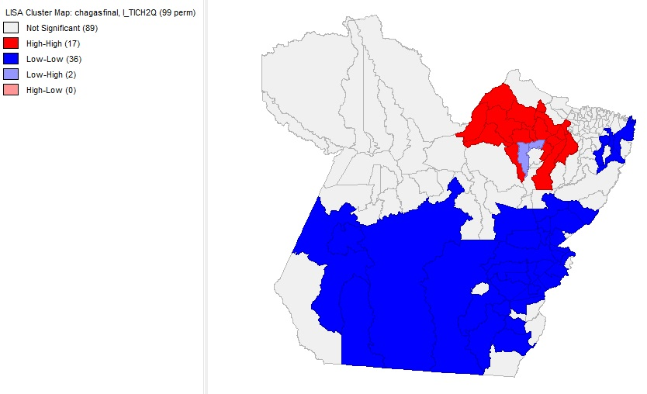
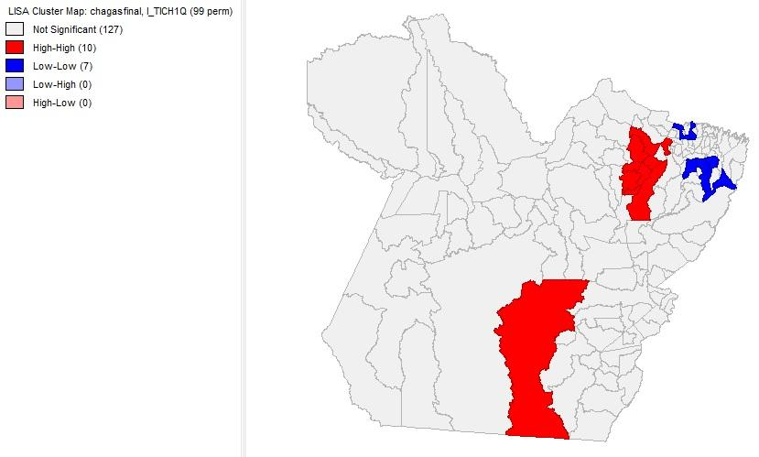

C)
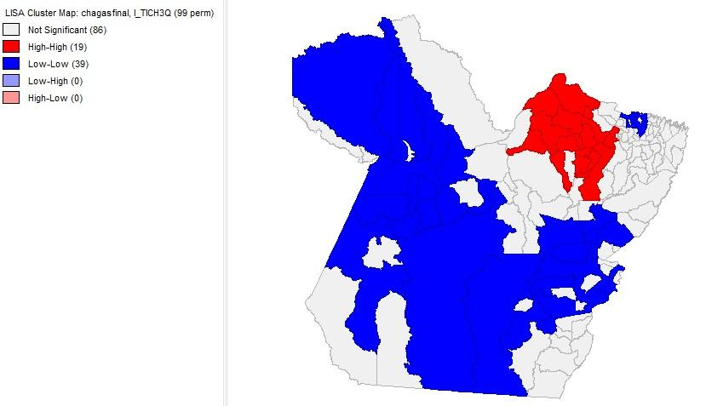
Figura2:Análise dos Indicadores Local de Associação Espacial (LISA), onde identifica-se agrupamentos segundo a Taxa de Incidência de doença de Chagas por população estimada segundo fonte do IBGE: agrupamentos Alto-Alto (vermelho), agrupamentos Baixo-Baixo (azul) e agrupamentos Baixo-Alto (lilás claro). A) Primeiro quadriênio, 2002 a 2005; B) Segundo quadriênio, 2006 a 2009; C) Terceiro quadriênio, 2010 a 2013.

Conclusões

Nos quadriênios de 2002 a 2005 o número de casos da doença de Chagas esteve reduzido no estado do Pará. Nos quadriênios de 2006 a 2009 o número esteve exacerbado. Contudo, nos quadriênios de 2010 a 2013 houve redução do número de casos.

Agradecimentos

À Pró-Reitoria de Pesquisa e Pós-Graduação da UNIOESTE, pelo apoio concedido da bolsa.

Referências

Cardoso, C. S. et al. Longitudinal study of patients with chronic Chagas cardiomyopathy in Brazil (SaMi-Trop project): a cohort profile (2016). BMJ Open. v.4, p. 1-9.

Da Silva, M. de J. B. et al. Cartografia Das Doenças Endemicas Em Três Municipios Da Ilha Do Marajó/Belém/Pará/Brasil (2011). Revista Geográfica de América Central, v. 2, p. 23-29.

Doença de Chagas (2016). Disponível em: https://agencia.fiocruz.br/doen%C3%A7a-de-chagas. Acessado em 03 de março de 2016.

Fabbro, D. L. et al. Trypanocide treatment among adults with chronic Chagas disease living in Santa Fe city (Argentina), over a mean follow-up of 21 years: parasitological, serological and clinical evolution (2007). Revista da Sociedade Brasileira de Medicina Tropical, v. 40, p. 1-10.

Moreira, N. M., de Moraes, S. M. F., Dalálio, M. M. O., Gomes, M. L., Sant’Ana, D. D. M. G., & de Araújo, S. M. (2014). Moderate physical exercise protects myenteric metabolically more active neurons in mice infected with Trypanosoma cruzi. Digestive diseases and sciences, 59, 307-314.

Portal da Saúde (2016). Disponível em: http://portalsaude.saude.gov.br/index.php/o-ministerio/principal/leia-mais-o-ministerio/646-secretaria-svs/vigilancia-de-a-a-z/doenca-de-chagas/l2-doenca-de-chagas/11113-descricao-da-doenca-de-chagas. Acessado em: 17 de julho de 2016.

Sandri, P; A., D.L; S. F., G.J. et al. Trypanosoma cruzi: Biotherapy made from trypomastigote modulates the inflammatory response. Homeopathy (2015). n. 1, p. 48-56.

Santos, S. O.; Eco-epidemiologia da doença de Chagas aguda em área amazônica. Município de Abaetetuba, estado do Pará, Brasil, 2008–2009. (2013). Disponível em: <http://200.239.128.16/handle/123456789/3597>. Acessado em: 03 de agosto de 2016.

Xavier, S. C.; (2013). Análise espacial como ferramenta para definição de áreas de risco de emergência de surtos de doença de Chagas aguda no estado do Pará. 152p.Tese (doutorado) – Programa de Pós graduação em Biologia Parasitária, Instituto Oswlado Cruz. Rio de Janeiro.

